pour cette première séance, il faut que tu t’identifies en allant dans :
- Fichier ➔ nouveau : écrire ton nom (8 lettres maxi et pas d’espace)

(Lors de la séance suivante tu retrouveras ton fichier en allant dans :
- Fichier ➔ ouvrir : sélectionner ton nom )

mes apports alimentaires au cours d’une journée

- calculer ➔ confectionner un menu ➔ petit déjeuner

- Sélectionne chaque aliment que tu consommes (boissons comprises) et sa quantité (en g)
➔ validation après chacun pour le prendre en compte
- Fais de même pour les autres repas de la journée en cliquant sur les autres repas en bas de l’écran puis sur
➔ calculer => modifier un aliment du menu.

 Complète le tableau d’après le graphique qui s’affiche :

 | Répartition conseillée | Mes apports énergétiques | Comparaison de mes apports(%)  et de la répartition conseillée(%)
 | Répartition conseillée | Mes apports énergétiques | = | + | -
Petit déjeuner  = équivalent  + excédentaire  - insuffisant | 25 % | %
Déjeuner | 30 % | %
Autres (=goûter) | 15 % | %
Dîner | 30 % | %

- attention n’oublie surtout pas d’enregistrer tes données

- Fichier ➔ enregistrer

 bilan : déduis une 1ère règle à respecter pour bien te nourrir :
…………………………………………………………………………………………………………….
…………………………………………………………………………………………………………….
…………………………………………………………………………………………………………….
…………………………………………………………………………………………………………….

Mes apports et mes besoins en énergie ( = besoins quantitatifs)

Tu vas à présent vérifier si tes apports correspondent à la quantité d’énergie nécessaire au fonctionnement de ton organisme dans une situation donnée.

Indique les apports énergétiques correspondant au menu que tu as composé précédemment en allant dans
- Calculer ➔ examiner le bilan de la ration | Total de mes apports énergétiques  ………………..kilojoules (kJ)
- Puis complète toutes les rubriques suivantes :
- Calculer ➔ calculer le métabolisme de base puis fichier => enregistrer
➔calculer les dépenses liées aux activités physiques puis fichier => enregistrer
➔calculer les températures

- Et ensuite complète le tableau ci-dessous d’après la rubrique
➔voir le bilan énergétique de la journée
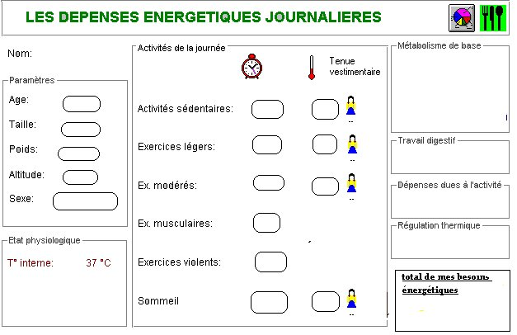
(= dépenses minimales)
= métabolisme

kJ

kJ

kJ

kJ

kJ

- Fichier ➔ enregistrer

 Compare tes apports énergétiques à tes besoins :
…………………………………………………………………………………………………………….
…………………………………………………………………………………………………………….

- bilan : déduis une 2ère règle à respecter pour bien te nourrir
……………………………………………………………………………………….
…………………………………………………………………………………………………………….
précise les facteurs qui font varier tes besoins: …………………………………………………………………………………………………………….
…………………………………………………………………………………………………………….

Mes apports et mes besoins de matière (= besoins qualitatifs)
Tu vas vérifier à présent si tes apports alimentaires te fournissent tous les nutriments nécessaires à la production de matière par ton organisme.

- Calculer ➔ comparer les apports et les besoins
☺ cases vertes ou jaunes : bravo, tes apports correspondent à tes besoins!
☹ en revanche toutes les cases rouges correspondent à des excès ou des carences (= manques).
= : apports = besoins
+ : apports > besoins
- : apports < besoins

- Complète le tableau ci-dessous en cochant la case qui convient :

 | Besoins calculés | Comparaison apports/besoins  Amidon ( glucides « lents ») :  Sucres ( glucides « rapides») :  = + -  = + -
Nutriments énergétiques | Glucides | = | + | -
Nutriments énergétiques | Lipides | = | + | -
Nutriments énergétiques | Protides | = | + | -  Protides « végétaux » :  Protides « animaux » :  Lipides « animaux » :  Lipides « végétaux » :  Cholestérol :  = + -
 | eau | = | + | -  = + -
vitamines | Vitamine A | = | + | -  = + -
vitamines | Vitamine B1 | = | + | -
vitamines | Vitamine B2 | = | + | -  = + -
vitamines | Vitamine PP | = | + | -  = + -
vitamines | Vitamine C | = | + | -
vitamines | Vitamine D | = | + | -  cellulose :  alcool :  = + -
Eléments minéraux | Calcium | = | + | -
Eléments minéraux | Phosphore | = | + | -  = +
Eléments minéraux | Fer | = | + | -
Eléments minéraux | Magnésium | = | + | -
Eléments minéraux | sodium | = | + | -

Corrige tes erreurs alimentaires en allant te renseigner dans
- aide ➔ aliments riches en … ou classification des aliments
puis dans
- calculer ➔ compléter un menu ➔petit déjeuner (ou un autre repas)
tu peux
- sélectionner un aliment et le supprimer en cliquant sur annuler
- sélectionner un aliment, changer la quantité puis cliquer sur modifier
- ajouter un nouvel aliment et cliquer sur validation
de façon à ce que tes apports soient équilibrés (bravo si toutes tes cases sont vertes ou jaunes dans « comparer les apports et les besoins)

- Fichier ➔ enregistrer

 bilan : déduis une 3ère règle à respecter pour bien te nourrir :
…………………………………………………………………………………………………………….
…………………………………………………………………………………………………………….
…………………………………………………………………………………………………………….
…………………………………………………………………………………………………………….

